Výročná správa

Obce Horná Kráľová

za rok 2014

Právna forma účtovnej jednotky: O B E C

Obdobie: od 01.01.2014 do 31.12.2014

Podpisový záznam štatutárneho orgánu: .....................................................
Emil Rábek, starosta obce

Podpisový záznam osoby , ktorá vypracovala výročnú správu

......................................................
Eva Hippová , účtovníčka

Podpisový záznam osoby zodpovednej za vedenie účtovníctva:

......................................................
Eva Hippová, účtovníčka

V Hornej Kráľovej, dňa 18.06.2015

OBSAH | Strana
1. Základná charakteristika obce
1.1 Geografické údaje | 3
1.2 Demografické údaje | 4
1.3 Ekonomické údaje | 5
1.4 Symboly obce | 5
1.5 Logo obce | 5
1.6 História obce | 6
1.7 Pamiatky | 6-7
1.9 Výchova a vzdelávanie | 8
1.10 Zdravotníctvo | 10
1.11 Sociálne zabezpečenie | 10
1.12 Kultúra | 10
1.13 Hospodárstvo | 15
1.14 Organizačná štruktúra obce | 11
2. Rozpočet obce na rok 2014 a jeho plnenie
2.1 Plnenie príjmov za rok 2014 | 20
2.2 Plnenie výdavkov za rok 2014 | 26
2.3 Bilancia príjmov a výdavkov za rok 2014 | 28
2.4 Programový rozpočet obce na rok 2014 | 27
2.5 Bilancia príjmov a výdavkov programového rozpočtu za rok 2014 | 28
2.6 Stav bankových účtov k 31.12. 2014 | 27
3. Hospodárenie obce a rozdelenie výsledku hospodárenia za rok 2014
4. Vývoj pohľadávok a záväzkov v €
5.1 Pohľadávky | 29
5.2 Záväzky | 29
5. Ostatné dôležité informácie
6.2 Poskytnuté dotácie | 29
6.3 Významné investičné akcie v roku 2014 | 30
6.4 Predpokladaný budúci vývoj činnosti | 30
6.5 Udalosti osobitného významu po skončení účtovného obdobia | 30
6. Súvaha k 31.12.2014
7. Výkaz ziskov a strát k 31.12.2014
8. Poznámky za rok 2014
9. Správa nezávislého audítora

Obec Horná Kráľová

1.1 Geografické údaje

Základné údaje
Kraj: Nitriansky
Okres: Šaľa
Rozloha: 1912ha
Obyvateľov: 1 919 k 31.12.2014
Prvý zápis mena Obce Kráľová je datovaný v druhej Zoborskej listine z r. 1113 z doby kráľa Kolomana.
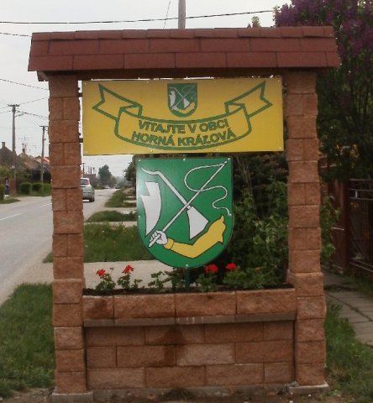
Horná Kráľová leží v Podunajskej nížine na juhozápadnom okraji Nitrianskej pahorkatiny, v dolinke Dlhého kanála. Juhozápadná rovinná časť chotára je na terasách pokrytých sprašou a viatymi pieskami, severovýchodná časť leží na pahorkatine z pontských uloženín pokrytých sprašami. Má lužné a černozemné pôdy. Nadmorská výška 145 - stred obce, 142-200 m n. m. v chotári. V západnej časti katastra na rozhraní k. ú. Hájske a Horná Kráľová sa nachádza Slanisko „Bačove slaniská- SKUEV 0080“ so slanomilnou vegetáciou.

Obec od stredoveku administratívne patrila do Nitrianskeho hradného panstva, do Nitrianskej stolice - župy, ale aj do Nitrianskeho okresu. Pri reorganizácii okresov pričlenili Kráľovú v roku 1882 do okresu Trnovec (Tornok) a v r. 1922 do šaľského okresu. V rokoch 1939-1945 v čase Slovenského štátu patrila opäť do Nitrianskeho okresu, v rokoch 1945-1960 znova do okresu Šaľa, v rokoch 1960-1996 do okresu Nitra a napokon od roku 1996 do okresu Šaľa.

Rekreačné územie

Obec Horná Kráľová t.č. nemá charakter rekreačnej obce. Jedná sa o obec, ktorá sa nachádza v blízkosti centra osídlenia, ležiaca v úvaline potoka Dlhý kanál, obec ležiaca na ceste III.tr. s prevažujúcou priebežnou dopravou. Čiastočne pahorkatinný ráz k.ú. obce má poľnohospodársky charakter. Vinice sa nachádzajú na východnom okraji k.ú. obce, bez možnosti rekreačného využitia. Športový areál sa nachádza v náväznosti na centrálnu časť obce. Tesne za hranicou k.ú. sa nachádza vodná nádrž Jarok.
Uvedené geografické danosti dávajú predpoklady pre uplatnenie najmä nasledovných foriem rekreácie:
- pobyt pri vode – umožňujú vodné plochy v Jarku.
- pobyt v lesíkoch a horách – v k.ú obce nie sú vytvorené žiadne možnosti,
- cykloturistika má t.č. v samotnej obci len čiastočné miestne uplatnenie vzhľadom na malú segregáciu dopravných trás.
- špecifické formy cestovného ruchu - v k.ú obce nie sú vytvorené žiadne možnosti,
- vidiecky turizmus – nemá v obci tradíciu. Predpoklady pre zapojenie do procesu turizmu v obci môžu mať aktivity: Vinohradníctvo, renesancia remesiel, kultúrnych a národopisných aktivít.
- tranzitný turizmus - zapojenie do tohto systému umožňuje prítomnosť cesty III.tr., ktorá tvorí prepojenie na celoštátnu komunikačnú sieť.
- poznávací turizmus - vysoký stupeň národného cítenia a vzťah k miestnym kultúrno-historickým hodnotám umožňuje zhodnotenie a prezentáciu týchto daností na regionálnej úrovni.
Druh pozemku | Celková výmera v ha
Orná pôda | 1551,93
Vinice | 16,20
Záhrady | 42,91
Ovocné sady | 0,17
Trvalé trávnaté porasty | 106,84
Lesné pozemky | 77,97
Vodné plochy | 20,33
Zastavané plochy a nádvoria | 89,80
Ostatné plochy | 5,50
Spolu | 1911,70

1.2.Demografické údaje

Obyvatelia trvale bývajúci v obci podľa pohlavia podľa sčítania v r. 2011 – 1881
z toho muži 949 a ženy 932
Národnosť :
- Slovenská 1632
- Maďarská 242
- Česká 5
- Rusínska 1
- Srbská 1

Stav obyvateľov k 31.12.2014:
- zomrelí 24
- odhlásení 20
- narodení 23
- prihlásení 16

1.3 Ekonomické údaje

Nezamestnanosť v okrese: 8,00%(december 2014)

1.4 Symboly obce
Dňa 8. septembra 1996 sa v miestnom kostole konala slávnostná posviacka obecných symbolov – erb obce, pečať obce a obecná vlajka. Erbom je vybavená pečiatka obce Horná Kráľová, v záhlaví sú ním označené úradné tlačivá a listy vydávané obecným úradom. Erb a vlajka zdobia budovy orgánov miestnej samosprávy a vnútorné priestory obecného úradu. Tiež sa môžu používať pri významných udalostiach, výročiach a sviatkoch /napr. hodoch/.

Obecná pečať

Na starých listinách sa zachovali nám odtlačky obecnej pečate z rokov 1706 a 1708. V kolopise pečate je text KIRALYI IGASAGH -1706 a na druhej je rok 1708. V texte teda ide o RICHTÁRSTVO KRÁĽOVÁ či KRÁĽOVSKÉ RICHTÁRSTVO. Roky udávajú čas, kedy pečať vyrobili. V prostriedku pečate bol v štíte obraz nástrojov, ktoré poddaní používali pri svojich robotách. Oblečená ruka drží v pästi bič, krížom je preložený rýľ a voľne na boku je kresba lemeša (rezná časť pluhu). Bič reprezentuje sedliakov, vozárov a pastierov, rýľ je náradie na kopanie, okopávanie vo vinohradoch a na roliach, a lemeš je dôležitý ostrý nástroj na oranie zeme, ktorý je zo železa a predkrajuje – predoráva brázdu, ktorú potom pluh (drevený) prehadzuje, naddvihuje.

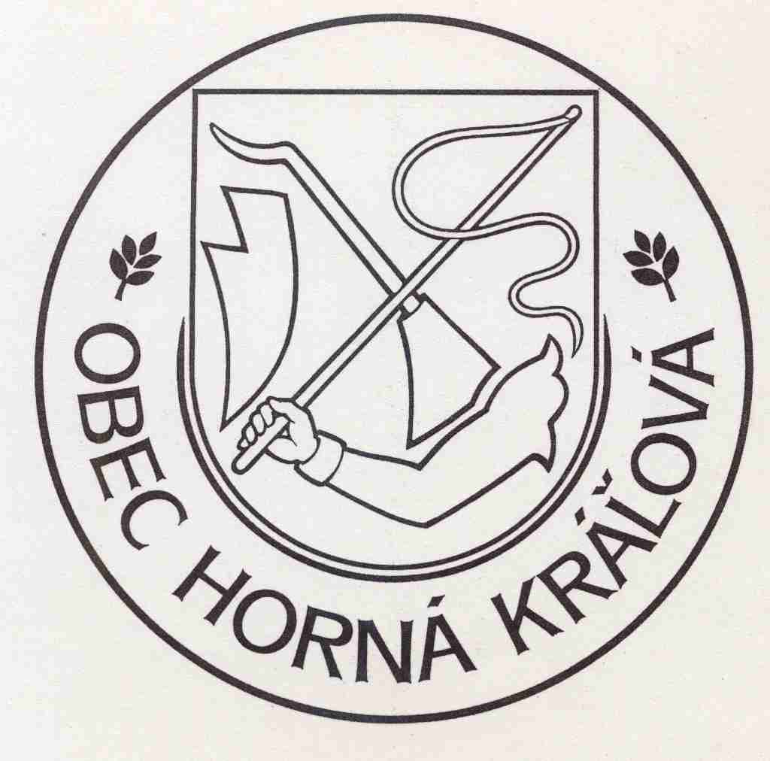

Erb obce:
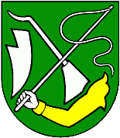

Je zaevidovaný do heraldického registra Slovenskej republiky v tejto podobe: v zelenom štíte strieborné zlatoodeté rameno, držiace strieborný, do ľavého horného rohu smerujúci bič, skrížený striebornou otkou, v pravom výseku figúr je strieborný hrotom nadol postavený lemeš. Expertízu na obecný erb vypracoval Prof. PhDr.Jozef Novák, DrSc., ktorý si za základ zobral najstaršie známe pečatidlo obce z roku 1706, na ktorom je vyrytý erb Hornej Kráľovej v pravom zmysle slova.

Vlajka obce: Pozostáva z piatich pozdĺžnych pruhov vo farbách bielej, zelenej, bielej, žltej a zelenej. Vlajka má pomer strán 2:3 a ukončená je tromi cípmi, t.j. dvomi zástrihmi, siahajúcimi do tretiny jej listu.
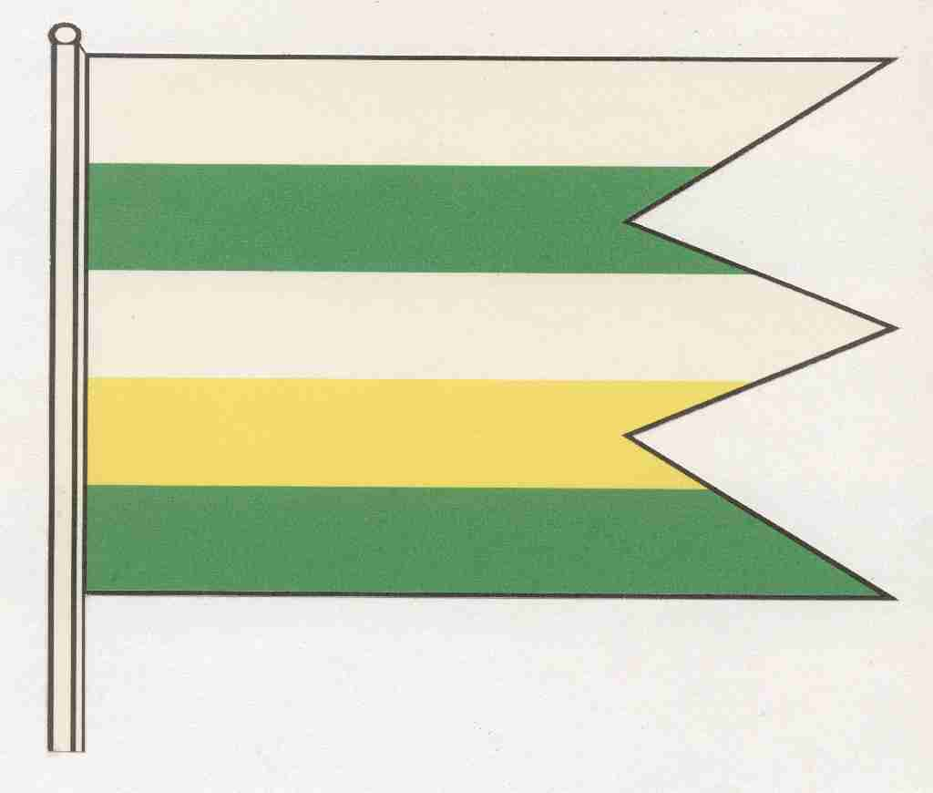

Symboli obce sú zaevidované v Heraldickom registri Slovenskej republiky pod signatúrou H-54/95.

1.7. Pamiatky obce

Stará stredoveká Kráľová mala svojich zemepánov a to kráľa, zoborský kláštor a Nitrianske biskupstvo a v listine sa spomína, že tu bol aj zemepanský dom a zemianska kúria. Nepriazeň času však stavby zlikvidovala. Z verejných stavieb v obci zostala zo 17. storočia renesančná zvonica. Je postavená v strede hlavnej ulice a slúži pekným a tradičným zvyklostiam obyvateľov. Keďže obec patrila od roku 1494 do nitrianskej biskupskej kanonizácie, žiadneho iného zemepána už nemala. Pravdepodobne i preto ani kostol ani žiadna zemepanská usadlosť v obci postavená nebola. Cirkevne i svetsky bola spravovaná susednou obcou Močenok.

Zvonica
Je to najvzácnejšia stavebná a historická pamiatka v obci. Pochádza zo 17. storočia a ako jediná bola postavená z kameňa. Nachádza sa v strede obce. Dnes patrí táto zvonica medzi ojedinelé zachované zvonice postavené v renesančnom slohu. Je pekne zachovaná a udržiavaná. Je to dvojpodlažná štvorcová stavba, ktorá je ukončená ihlanom. Na hornom podlaží sú umiestnené zvony.

Kríž pri zvonici
Pred vchodom do zvonice stojí kamenný kríž na ktorom je vyrytí rok 1894. V roku 2001 sa uskutočnili reštaurátorské práce na tomto sakrálnom objekte za účelom obnovy jeho zničených a poškodených častí a vykonania rozsiahlych údržbárskych prác na telese kríža, pretože od jeho vybudovania v roku 1894 obdobné pamiatkové ošetrenie nedostal. Náročné práce na obnove vykonal odborník na reštaurovanie pamiatkových stavieb pán Ladislav Cserba z Maďarskej republiky.

Socha Božské srdce
Socha Božského srdca bola postavená v roku 1937. Popri renesančnej zvonici patrí k historickým pamiatkam v obci. Nevie sa, z akých pohnútok ju dali obyvatelia dediny postaviť, no už desiatky rokov víta tých, ktorí prichádzajú, alebo prechádzajú cez obec. V dobe, keď ju postavili bola na okraji obce. Od tých čias sa obec rozrástla. Dnes je socha včlenená medzi príbytkami. Socha je postavená na kamennom podstavci, do ktorého je vsadená tabuľa z čierneho mramoru. Na nej je nápis : Jézus sz. szíve irgalmazz nekúnk – 1937 (Sväté srdce Ježišovo, zmiluj sa nad nami). Socha i podstavce sú z kameňa - pieskovca. O jej výstavbu sa postaral vtedajší farár Július Ludvigh za veľkej pomoci obyvateľov obce a obecného úradu. Obyvatelia prispeli sumou 7 000,- Sk. Farár bol sprostredkovateľ celej stavby a hľadal firmu, ktorá by sochu zhotovila. Našla sa firma ŠTÁBLA HODONÍN, ktorá sochu postavila. Socha Božského Srdca Ježiša patrí ku kresťanským tradíciám miestnych občanov. Posledná rozsiahla rekonštrukcia bola uskutočnená v roku 2004.

Kostol
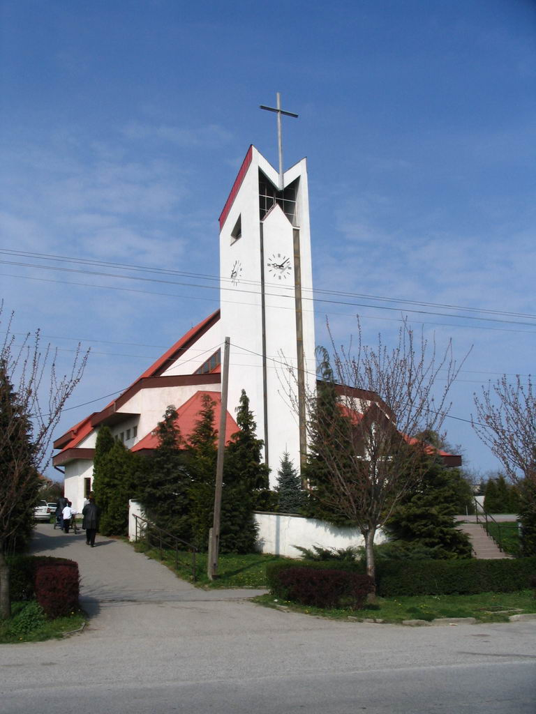
Kostol je moderné architektonické dielo. Základný kameň kostola posvätil Svätý Otec Ján Pavol II. 30. apríla 1990 vo Vajnoroch. Výstavba začala 13. októbra 1990 a bola ukončená v auguste 1994. Rozloha kostola je 650 m², maximálna kapacita 1 050 miest, z toho 260 miest na sedenie v hlavnej chrámovej lodi a 120 na chóre. Kostolná veža má tvar písmena M, ktoré vystihuje meno patrónky kostola. Finančné náklady podľa pôvodného projektu na celú výstavbu predstavovali cca 12 mil. Sk. Pri realizácii výstavby sa preinvestovalo 6,5 mil. Sk vrátane interiéru. V roku 1993 stavba kostola dostáva už výraznú podobu. Na dokončenú vežu bol osadený 7,5 m vysoký nerezový kríž – dar firmy Midop. Strecha veže je zhotovená z netradičného laminátu o čo sa postarala firma Test. 7. novembra 2003 sa konala vysviacka zvonov ktoré sú tri. Uliali ich vo zvonárskej dielni Jozefa Dytrycha v Brodku u Přerova.
V auguste 1994 sa dokončilo zariadenie interiéru: Kaplnka Božského srdca - plastika s božím hrobom v predsieni vo výklenku na priečelí obradnej siene- patrónka kostola Panna Mária, štrnásť plastík Krížovej cesty po oboch stranách obradnej siene, tri plastiky pod orgánom. Drevorezby sú zhotovené z lipového dreva, autorom je majster PaedDr. Miroslav Polák z Nitry. Oltár, kazateľnica, krstiteľnica sú zhotovené z carrarského bieleho mramoru firmou ASTA v Nitre. Organ vyrobila talianska firma Genn. Slávnostnú posviacku kostola vykonal otec Ján Chryzostom kardinál Korec dňa 11. Septembra 1994.

1.9 Výchova a vzdelávanie

Školstvo

Webstránka Základnej školy v Hornej Kráľovej:
http://zseduhornakralova.edupage.org/
História školy
Prvá škola v obci vznikla v roku 1887. Odvtedy škola viackrát zmenila svoje miesto až do roku 1962, kedy 1. septembra bolo zahájené vyučovanie v novovybudovanej 9-triednej budove terajšej školy. Vyučovacím jazykom prvej školy bol maďarský jazyk. V roku 1926 bola zriadená trieda s vyučovacím jazykom slovenským. Od 1. septembra 1985 sa v obci vyučuje len v slovenskom jazyku. V školskom roku 2010/2011, presne 5. júna 2010 začala rozsiahla rekonštrukcia budovy školy. Realizáciou projektu došlo ku kompletnému zatepleniu stien budovy, k vybudovaniu sedlovej strechy, k výmene okien a vchodových dverí za plastové, k výmene rozvodov vykurovania, vody, kanalizácie, elektriny. Vykonala sa generálna oprava plynovej kotolne, WC s umyvárňami, obnovila sa maľovka a nátery v celej budove. V lete 2012 sa upravilo aj okolie školy vysadením nových rastlín, stromov a zasiatím trávy. Takto vynovená škola v roku 2012 dôstojne oslávila 50. výročie otvorenia. Okrem toho v lete 2010 sa v areáli školy vybudovalo multifunkčné ihrisko s umelou trávou. V roku 2007 sa základná a materská škola zlúčili a vznikla Základná škola s materskou školou Horná Kráľová. V priebehu roka 2011 sa pristúpilo k rozšíreniu priestorov MŠ formou prístavby. Stavbou sa vyriešilo zriadenie a vybavenie prevádzkových miestností škôlky účelovým sociálnym zariadením pre personál, rozšíreniu kuchynského komplexu, zriadením skladu suchých potravín, archívnych priestorov a rekonštrukciu kotolne. Práce boli ukončené v máji 2012.

Súčasnosť
Základná škola s materskou školou Horná Kráľová je vidieckou, plno organizovanou školou, ktorej zriaďovateľom je Obec Horná Kráľová. Základnú školu v Hornej Kráľovej navštevuje 156 detí. Na škole pracuje 13 pedagogických a 5 nepedagogických pracovníkov a 5 asistentov. Riaditeľkou školy je Mgr. Katarína Porhajášová, zástupkyňou pre základnú školu je Mgr. Katarína Chrenková a pre materskú školu Mária Verešová. Materskú školu navštevuje 50 detí. V materskej škole pracujú 4 pedagogické a 2 nepedagogické pracovníčky. V školskej jedálni sú 4 zamestnankyne a stravuje sa tam viac než 130 stravníkov.
Žiakom základnej školy je k dispozícii telocvičňa, multifunkčné ihrisko, počítačová učebňa, oddelenie školského klubu a školská jedáleň. Výstavba telocvične sa začala realizovať v roku 1996 a kolaudácia sa uskutočnila 9.11.1999. Stavba organicky zapadá do krásneho komplexu základnej a materskej školy. Rozmery športovej haly sú 32x16 m, k nej prevádzkovo nadväzujú sociálne zariadenia – umyvárne, WC, sprchy, kabinet, sauna s rehabilitáciou a komunikačné priestory. V roku 2010 bolo do prevádzky uvedené novovybudované multifunkčné ihrisko s umelým trávnikom z polyetylénu o rozmeroch 40x20 m vybavené mantinelovým systémom a večerným osvetlením.

Ciele:
- Umožniť prístup žiakom, najmä zo sociálne znevýhodneného prostredia ku kvalitnému záujmovému vzdelávaniu a voľnočasovým aktivitám.
- Poskytovať rôzne formy záujmovej činnosti
- Spolupracovať s rodičmi, s občianskym združením, samosprávou. Využívať počítačovú učebňu vo vyučovacom aj mimovyučovacom čase.
- Na škole sa vyučuje nemecký jazyk. Žiaci sa zapájajú do rôznych predmetových súťaží, kde si overujú svoje poznatky. Pravidelne sa zapájajú do matematických súťaží ako sú Pytagoriáda a matematická olympiáda.
Po vyučovaní väčšina žiakov pracuje v niektorom z nasledujúcich krúžkov:
- Krúžok Anglický jazyk hrou navštevujú žiaci 1.-4.ročníka. Žiaci sa učia čo najviac rozprávať po anglicky, spievať anglické piesne, básničky a používať anglický jazyk v rôznych situáciách.
- Konverzácia v anglickom jazyku pre žiakov 5.-9. ročníka
- Cvičenia zo slovenského jazyka a literatúry – Je zameraný na prípravu žiakov 9. ročníka na celoslovenské testovanie v slovenskom jazyku a na prípravu žiakov na prijímacie pohovory na stredné školy.
- Matematický krúžok – Je zameraný na prípravu žiakov 9. ročníka na celoslovenské testovanie v matematike a na prípravu žiakov na prijímacie pohovory na stredné školy.
- Divadelný krúžok – navštevujú žiaci prvého až deviateho ročníka.
- Futbalový krúžok
- Pohybový krúžok
- Stolno-tenisový krúžok
- Výtvarný krúžok
- ŠKD - Lastovička

1.10 Zdravotníctvo
V obci sa nenachádza zdravotné stredisko čo je dôsledkom faktu, že obec bola spojená od roku 1975 do roku 1991 so susednou obcou Močenok, pod menom Sládečkovce. Obec Močenok bola považovaná za strediskovú obec, ako taká dostala podporu aj na vybudovanie zdravotného strediska, ktoré bolo zdravotným strediskom aj pre občanov Hornej Kráľovej. Občania obce Horná Kráľová sú tým pádom v súčasnosti odkázaní na využívanie zdravotnej starostlivosti buď v už spomínanej susednej obci Močenok alebo v najbližších mestách v Šali a v Nitre.
1.11 Sociálne služby
Sociálne služby – rozvoz obedov pre dôchodcov v obci zabezpečuje obecný úrad. Najbližší Domov dôchodcov sa nachádza v obci Močenok.
1.12 Kultúra

Kultúrny život obce riadi obecný úrad prostredníctvom miestneho kultúrneho strediska. Kultúrnu ponuku reprezentujú vzdelávacie prednášky, divadelné predstavenia miestnych amatérskych skupín, folklórne slávnosti, tanečné zábavy a verejné oslavy. Pre mladých je k dispozícií Klub mladých v ktorom sa stretávajú pravidelne mamičky s ďeťmi /Materské centrum/, pre starších občanov Klub dôchodcov kde sa pravidelne stretávajú dôchodcovia a invalidi pri pletení košíkov a iných ručných prác. Obecná knižnica sa usiluje svojim poslaním uspokojovať vzdelanostnú a kultúrnu potrebu občanov.
V obci sa každoročne pravidelne konajú spoločenské podujatia ako: Celoobecné oslavy Dňa matiek, v októbri je mesiac úcty k starším, tanečný kurz pre žiakov 9. ročníka ZŠ, výstavy, divadelné predstavenia, tanečné zábavy a plesy v spolupráci s miestnymi organizáciami.
V obci vykonávajú záujmovú činnosť tri divadelné súbory: Mládežnícky divadelný súbor Desať pri MKS, divadelný súbor MO Csemadok-u a dramatický krúžok pri ZŠ. Každý divadelný súbor prednesie ročne jedno divadelné predstavenie, ktoré majú možnosť vidieť aj občania susedných obcí. Miestne kultúrne stredisko vydáva aj obecné noviny – občasník Kráľovské zvesti. Občasník vychádza trikrát ročne v náklade 150 kusov po slovensky a 50 kusov po maďarsky.

Vo vlastníctve obce je kultúrny dom, ktorý okrem kultúrnych a obecných podujatí poskytuje priestory aj pre rodinné oslavy a podujatia občanom obce. V roku 2005 prešiel kultúrny dom procesom modernizácie, vymenila sa elektroinštalácia, prebudovali sa sociálne zariadenia, obnovili parkety, obloženia stien a nátery. V budove MKS je aj miestnosť vytvorená pre stretávky mladých v Klube mládeže, takisto sa tu nachádza aj knižnica a funguje tu aj Klub dôchodcov.

Obec má uzatvorenú spoluprácu s družobnými obcami, s ktorými sa vzájomne navštevujú a organizujú spoločné podujatia, kultúrne akcie, spolupracujú v rámci škôl a organizujú aj spoločné športové podujatia.
Družobné obce: - Kesztúc /Kesztölc/ (Maďarsko) má 2659 obyvateľov z čoho sa
k slovenskej národnosti hlási cca 9,7 %.
- obec Búč sa nachádza v okrese Komárno, má 1196 obyvateľov.

Športové podujatia sú zastúpené hlavne futbalovými zápasmi a turnajmi KFC TIBI Horná Kráľová – družstvo seniorov, dorastu a žiakov. Raz ročne v letných mesiacoch sa uskutočňuje „medziuličkový“ futbalový turnaj.

Miestne organizácie

Spoločenský a kultúrny život v obci zabezpečujú Miestne organizácie. Ich snahou je vhodne vyplniť a spestriť kultúrny život, záujmovú činnosť občanov, organizovať spoločenské akcie, podujatia a výlety a spolupodieľať sa na akciách organizovaných obcou.

Dobrovoľný hasičský zbor Horná Kráľová

Dobrovoľný hasičský zbor vykonáva svoju činnosť v obci už niekoľko rokov. V súčasnosti je jeho predsedom p. Jozef Lenický. DHZ má 30 členov. Členovia hasičského zboru sa zúčastňujú na cirkevných, obecných a kultúrnych podujatiach v uniformách napr. ako čestná stráž. Člen zboru Štefan Sýkora sa pravidelne zúčastňuje na okresných a krajských súťažiach ako rozhodca. DHZ má vo výbave: hasičskú striekačku PS – 12, kompletnú výbavu na vodný útok /t.j. hadice, rozdeľovač, prúdnice/. Z obecných hydrantov sú schopní hasiť vlastne celú obec. V roku 2011 členovia zboru postúpili v okresnej súťaži /vodný útok, štafeta/ do krajského kola.

MO zväzu zdravotne postihnutých občanov

Občianske združenie Miestna organizácia zdravotne postihnutých občanov v obci vyvíja činnosť už piaty rok s 90 člennou členskou základňou. Má trojčlenný výbor, na čele združenia je predsedkyňa p. Jolana Ristová. V rámci činnosti pomáhajú občanom s telesným postihnutím pri riešení sociálnych, ekonomických, psychických, a spoločenských záujmov. Členovia sa každoročne zúčastňujú na rehabilitačno-ozdravovacích pobytoch, čím prispievajú k udržiavaniu alebo zlepšovaniu zdravotného stavu, ako telesnému tak aj duševnému. Zámerom týchto pobytov je umožniť začlenenie občanov s telesným postihnutím do spoločnosti a zabezpečiť im čo najlepšiu dosiahnuteľnú kvalitu života s najvyššou možnou mierou nezávislosti, samostatnosti, sociálnej integrácie, osobného zadosťučinenia a ľudskej dôstojnosti. Okrem týchto sociálno-rehabilitačných akcií občianske združenie organizuje i kultúrno-spoločenské podujatia ako sú : návšteva divadelných predstavení, vianočné benefičné koncerty, vianočné trhy v Györi, výročné členské schôdze s kultúrnym programom a pohostením alebo oslava sviatku sv. Mikuláša s kultúrnym programom.

Miestny spolok Slovenského červeného kríža

Činnosť miestneho spolku SČK bola obnovená vo februári 1997 s 35 darcami krvi. Predsedníčkou je Alžbeta Lencsésová. Prioritou členov spolku je darovať krv pre záchranu ľudského života. Najskôr sa aktivity spolku zameriavali na získavanie darcov a darovanie krvi predovšetkým na hematologickotransfúznom oddelení v Nitre, neskôr v Galante a v Bratislave. Postupne sa počet členov ako aj aktivity spolku červeného kríža rozrastali. V súčasnosti sa organizuje darovanie krvi v miestnom kultúrnom dome pre HTO Nové Zámky. Pre žiakov základnej školy organizovali napríklad prednášky „Čo vieš o prvej pomoci“, spolupracovali na realizácii programu „Zdravá škola“, pripravovali žiakov na súťaž mladých zdravotníkov a pripravili prednášku o prvej pomoci pre obyvateľov obce v spolupráci s pracovníkmi ČK z Galanty. Spolok má v súčasnosti 50 členov, pre ktorých ako odmenu za darovanie krvi organizujú rôzne podujatia, či už je to táborák na futbalovom ihrisku, návšteva Divadla A.Bagara v Nitre, jednodňové výlety za krásami Slovenska alebo tanečnú zábavu - Majáles. Darovať krv je vysoko humánny čin pre tých, ktorí to nutne potrebujú. Členom MS SČK sa stal tento čin už samozrejmosťou. Svedčí o tom aj množstvo držiteľov zlatej, striebornej a bronzovej Janského plakety.

Poľovnícke združenie

Poľovníctvo v obci má bohatú tradíciu. Jeho organizovaná forma sa datuje do povojnového obdobia. Terajšie poľovnícke združenie Dubina vzniklo v roku 1973 na princípe združenia občanov. Táto organizácia spája priateľov a milovníkov prírody a života v nej. Združenie hospodári na výmere 1579 ha, z toho je 1386 ha ornej pôdy, 107 ha trvalých trávnych porastov, 75 ha lesnej pôdy a 19 ha vodnej plochy. PZ susedí s poľovnými združeniami Hájske, Močenok, Agrania, Šoporňa a Jarok. Povinnosť starať sa o zver vyplýva poľovníkom priamo zo zákona o poľovníctve. V zimnom období to znamená pravidelné prikrmovanie. Poľovné združenie má v prenájme poľnohospodársku pôdu, kde si svojpomocne dorába vlastné kvalitné jadrové a objemové krmivá. Časť krmiva si však musia zakúpiť. Každý člen má na starosti bažantí zásypec a krmelec – pre srnčiu zver, ktoré pred zimou opraví, doplní a následne počas celej zimy dopĺňa. Žiaľ pytliactvo je ešte v našej obci stále prítomné. Nastražené oká sú nočnou morou poľovníkov. O to je väčšia úloha poľovníctva – chrániť, kŕmiť, zazverovať a vylepšovať genofond v revíri.

Miestny odbor Matice slovenskej

Poslanie Matice slovenskej
Poslaním Matice slovenskej je upevňovať slovenské vlastenectvo, prehlbovať vzťah občanov k slovenskej štátnosti, zúčastňovať sa na rozvoji miestnej a regionálnej kultúry, pôsobiť na mládež v duchu národných, mravných a demokratických hodnôt.

“Slovenská Matica je jednota milovníkov národa a života slovenského a jej cieľ: v členoch slovenského národa mravnú a umnú vzdelanosť budiť, rozširovať a utvrdzovať; slovenskú literatúru a krásne umenia pestovať a podporovať, a tým i hmotný dobrobyt slovenského národa napomáhať a na jeho zveľaďovaní pracovať.” Stanovy Matice slovenskej 1863 (§ 1)

Miestna organizácia Matice slovenskej v Hornej Kráľovej bola založená 29.11.1996. Eviduje 38 zakladajúcich členov. Jej predsedom je Ing. Vladimír Lovász. Činnosť je zameraná na pozdvihnutie a rozvoj slovenskej kultúry. Za týmto účelom bol založený aj spevácky súbor pod vedením p. Alžbety Sklenárovej. Svojimi piesňami spestruje kultúrno-spoločenské podujatia v obci. Svoj repertoár rozširuje nielen o piesne svetské, ale i cirkevné, čím sa snaží pozdvihnúť úroveň chórového spevu v miestnom kostole, pohrebov a svadieb. Členovia Matice slovenskej sa podieľajú na rôznych obecných podujatiach /obecné hody, slávnosť Stavania Mája, novoročný ohňostroj, Vatra zvrchovanosti atd. / už niekoľko rokov organizujú plesy alebo výstavy o histórii našej obce.

MO CSEMADOK

CSEMADOK – Szlovákiai Magyar Társadalmi és Közművelődési Szövetség /Maďarský spoločenský a kultúrny zväz na Slovensku/ je organizáciou, ktorej cieľom je zachovanie a rozvoj jazyka, kultúry a tradícií maďarských spoluobčanov žijúcich na Slovensku. Miestna organizácia v obci bola založená 21. Septembra 1953 s počtom členov 47. V súčasnosti má 167 členov, jej predsedom je od roku 1987 Jozef Šoka. Ťažiskovým zameraním organizácie bola najmä činnosť divadelná, tanečná a činnosť ženského a mužského spevokolu. Začiatky divadelníctva v maďarskom jazyku v našej obci siahajú do roku 1927 a na túto bohatú tradíciu naviazala divadelná skupina Csemadok-u, ktorá každý rok naštuduje a uvedie jednu divadelnú hru. Táto skupina pod vedením Márie Kokešovej je doteraz najaktívnejšou zložkou organizácie. V 70-tich rokoch mládežníci založili záujmový klub, v rámci ktorého vyvíjala činnosť tanečná skupina, ktorá úspešne vystupovala nielen doma ale aj v iných obciach. Okrem toho členovia klubu zabávali naše obecenstvo obľúbenými estrádnymi programami. Ženský a mužský spevokol vznikol v roku 1972 a viackrát úspešne reprezentovali našu obec a organizáciu na rôznych folklórnych festivaloch nielen v našej vlasti ale aj v susednom Maďarsku. Momentálne existuje už iba ženský spevokol pod vedením p. Márie Šokovej. Spevokol vystupuje na kultúrnych podujatiach obce. K obľúbenej a už tradičnej akcii organizácie patrí Borkóstoló /Ochutnávka vína/, ktorá sa od roku 1965 usporadúva každoročne. Okrem činnosti na úseku kultúry sú členovia organizácie mimoriadne aktívni aj v oblasti zveľaďovania a skrášľovania obce. Veď pri rekonštrukcii starej školy na kultúrny dom 80 - 85% prác vykonali títo členovia. Samozrejme nechýbali ani pri výstavbe kostola a telocvične. Výbor pre svojich členov každý rok organizuje návštevu divadla, výlet, lyžiarsky zájazd, táborák.

Slovenský skauting

Skauting v Hornej Kráľovej bol založený 1. 9.1993. Jeho zakladateľmi boli : Ladislav Straňák, Marián Pápay, Ján Vencel, Marián Lovász a Zuzana Lovászová. Vedenia sa zhostili Lucia Mondočková, Zuzana Lovászová a Martin Slamka. Terajším vodcom skautov je Ján Vencel. Začiatky sú späté s prvým náborom detí v miestnej ZŠ, kedy mali vyše 30 chlapcov a dievčat. V roku 1994 sa na sviatok Svätého Juraja, patróna skautov, konali prvé skautské sľuby na Geríci pri zapálenej sviatočnej vatre, presne o polnoci a za doprovodu rodičov prvých sľubujúcich skautov a skautiek. Zároveň tento rok je aj významný prvým skautským letným stanovým táborom neďaleko obce Zlatno v lokalite „Veľká Paráda― v CHKO Ponitrie. Skauti za pomoci rodičov uskutočnili zbierku šatstva, hygienických potrieb a financií pre obce postihnuté živelnou pohromou na Morave a Záhorí. V roku 2003 sa začlenili pod Nitriansku skautskú oblasť a vyššiu organizačnú zložku 41. zbor T.G.Masaryka v Topoľčiankach a zároveň sa premenovali na 1. oddiel Túlavej Topánky v Hornej Kráľovej. Oddiel má k dispozícii vlastnú klubovňu v priestoroch MKS. Spolupracuje s miestnym poľovníckym združením Dubina pri odchyte zajacov a v súťažiach mladých priateľov prírody v Trnovci nad Váhom. Tradičnou jarnou akciou je tzv. „Nečina― v preklade „z ničoho skoro nič“, kde sa podarilo deti naučiť popri chodení po chotári obce napichávať niekoľko desiatkov prútov vŕby alebo topoľa do mokrín. A tak má možnosť každé dieťa už o rok sa pochváliť, že z ničoho nič sa niekde aj jeho pričinením objavil nový zelený stromček. Už tradičnou aktivitou je účasť vo varení skautského guláša počas obecných hodov a na štedrý deň roznos Betlehemského svetla do domácností. Činnosť skautov v obci je zameraná nielen na ochranu životného prostredia, poznávanie prírody, ale aj na otužovanie fyzických a mravných vlastností mladého človeka.

TJ KFC TIBI HORNÁ KRÁĽOVÁ
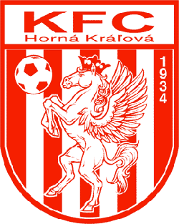
FK KFC TIBI patrí medzi najaktívnejšie občianske združenia v obci. Tvorí ho zhruba 300 členov a svoju činnosť rozvíja každý týždeň. Futbalový klub má v súčasnosti 3 mužstvá zapojené do dlhodobých súťaži: seniorské, ktoré hrá piatu ligu juh, dorast, ktorý účinkuje v majstrovstvách okresu skupiny B a žiaci hrajúci takisto majstrovstvá okresu. Aktívna je aj prípravka, ktorá sa zúčastňuje rôznych turnajov. Seniorské mužstvo účinkuje v krajskej súťaži už nepretržite 27 rokov. Prezidentom klubu je Ladislav Kokeš. Okrem neho má klub výkonný výbor, správnu a dozornú radu. Okrem športových aktivít vyvíja futbalový klub aj tie s prívlastkom mimofutbalové. Patrí medzi ne napríklad reprezentačný ples. Tento rok sa konal už jeho tretí ročník a dá sa povedať, že si získal medzi priaznivcami obľubu. Okrem toho usporadúva klub na ihrisku populárne diskozábavy. V letnom období sa koná navštevovaný letný turnaj o pohár KFC TIBI. Klub sa zapája aj do hodových osláv. V zimnom období je klub spolu usporiadateľom obľúbený a vyhľadávaný turnaj o pohár firmy TIBI, ktorého sa zúčastňujú mužstvá z celého okresu Šaľa. Družstvá KFC majú k dispozícii športový areál, ktorý pozostáva z hospodárskej budovy so šatňami a sprchami. Hráči trénujú na trávnatej ploche. Pre divákov je k dispozícii krytá tribúna. Športový areál prechádza modernizáciou, v nedávnej dobe prešlo k výstavbe umelého zavlažovania. Takisto sa zrekonštruovalo kúrenie v hospodárskej budove. Pre najmenších návštevníkov je k dispozícii v areáli aj detské ihrisko.

1.13. Hospodárstvo
Najvýznamnejší poskytovatelia služieb v obci :
- Slovenská pošta
- Miestne obchody: COOP Jednota, Potraviny Centrum, Rozličný tovar Zdenka Lenická, Predajňa s domácimi potrebami, Lahôdky
- Miestne pohostinstvá: Pohostinstvo Zobor, Reštaurácia Kráľovan
- Zubná technika – Brežná Martina
- Stavebniny a pneuservis, Predajňa textil-obuv, Novinový stánok
- Kaderníctvo Sabová
- AVP Záhradníctvo
- Nechtový dizajn Mesárošová
- InkTech, s. r. o.-výroba a predaj tonerov do tlačiarní
- Akuplast – výroba a predaj autobatérií a zámkovej dlažby

1.14 Organizačná štruktúra obce

Starosta obce

Starostom obce Horná Kráľová je p. Emil Rábek.
Tel.: + 421 37 658 02 655
Fax: + 421 37 658 02 658
e-mail: sekretariat@hornakralova.sk
Starosta je predstaviteľom obce a najvyšším výkonným orgánom obce, jeho funkcia je verejná a funkčné obdobie starostu sa skončí zložením sľubu novozvoleného starostu. Spôsob voľby starostu upravuje osobitný zákon.

Starosta:
- zvoláva a vedie zasadnutia obecného zastupiteľstva a obecnej rady, ak zákon neustanovuje inak a podpisuje ich uznesenia,
- vykonáva obecnú správu,
- zastupuje obec vo vzťahu k štátnym orgánom, k právnickým a fyzickým osobám,
- vydáva pracovný poriadok, organizačný poriadok obecného úradu a poriadok odmeňovania zamestnancov obce,
- rozhoduje vo všetkých veciach správy obce, ktoré nie sú zákonom alebo štatútom obce vyhradené obecnému zastupiteľstvu.
Je štatutárnym orgánom obce a môže rozhodovaním o právach, právom chránených záujmoch alebo povinnostiach fyzických osôb a právnických osôb v oblasti verejnej správy písomne poveriť zamestnanca obce.
Starosta skladá sľub, ktorý znie: „Sľubujem na svoju česť a svedomie, že budem riadne plniť svoje povinnosti, ochraňovať záujmy obce a Slovenskej republiky. Ústavu Slovenskej republiky, ústavné zákony, zákony a ostatné všeobecne záväzné právne predpisy budem pri výkone svojej funkcie starostu uplatňovať podľa svojho najlepšieho vedomia a svedomia.“
Zástupca starostu je Ing. Štefan Straňák

Štruktúra obce
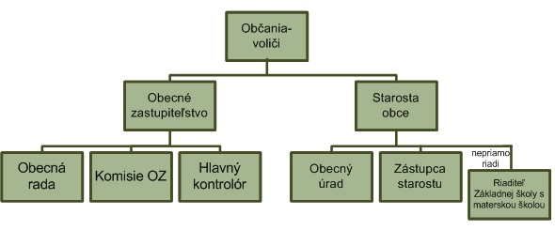

Zákon č. 369/1990 Zb. o obecnom zriadení prijatý Slovenskou národnou radou v septembri 1990 obnovil miestnu samosprávu na úrovni obcí a došlo tiež k oddeleniu štátnej správy a územnej samosprávy a k zavedeniu tzv. oddeleného modelu verejnej správy.
Krajská úroveň štátnej správy bola v roku 1990 zrušená a miestnu štátnu správu na území Slovenska zabezpečovalo a vykonávalo 121 obvodov a 38 okresov.
Rok 1996 potvrdil opätovné zavedenie krajskej úrovne štátnej správy, došlo k zrušeniu 121 obvodov a Slovenská republika bola rozdelená na 8 krajov a 79 okresov.
Dňom 1. januárom 2002 vznikla druhá úroveň miestnej samosprávy, a to v rámci hraníc ôsmych administratívnych krajov, ktorá sa v súlade s ústavou nazýva vyšší územný celok – VÚC.
V súčasnosti je verejná správa v tzv. oddelenom modeli verejnej správy vykonávaná na troch úrovniach: 1. štát, 2. kraj a 3. obec. (na jednej strane štátna správa – ministerstvá a iné ústredné orgány štátnej správy, orgány štátnej správy s krajskou regionálnou pôsobnosťou a orgány štátnej správy s okresnou a obvodnou pôsobnosťou, a na druhej strane samospráva – vyššie územné celky, mestá a obce). Každá úroveň má svojich volených predstaviteľov, rozdelené úlohy a zodpovednosť, pričom niektoré sú delené medzi štátnou správou a samosprávou. Volení predstavitelia Národnej rady, zastupiteľstiev VÚC, mestských a obecných zastupiteľstiev, ako aj primátori miest, starostovia obcí a predsedovia samosprávy VÚC sú volení na základe všeobecného, rovného a priameho volebného práva tajným hlasovaním na obdobie 4 rokov.
Usporiadanie verejnej správy od 01.01. 2004 malo za následok presun viac ako 400 kompetencií zo štátnej správy na samosprávu so zámerom zvýšiť efektívnosť a kvalitu riadenia v štátnej správe a tiež dochádza k zmenám v súdnom systéme a polícii.

Kompetencie vo verejnej správe
Štátna správa
Vláda SR má výkonnú moc. V súlade s tzv. kompetenčným zákonom sa delia jednotlivé ministerská a ostatné ústredné orgány štátnej správy o výkonné a právomoci a zodpovednosť za výkon štátnej správy. Ministerstvo vnútra je okrem toho zodpovedné za koordináciu miestnej štátnej správy v rámci jednotlivých krajov.
Základnými úlohami štátnej správy sú: hospodárska politika, zahraničná politika, bezpečnostná politika, obrana, civilná ochrana, hasičský zbor, súdnictvo, väzenstvo, colné právomoci, menové záležitosti, daňové úrady – mimo miestnych daní, pošty, železnice, diaľničný systém, cesty I. triedy, úrady práce a služieb zamestnanosti, vysoké školstvo, vybrané zdravotnícke, kultúrne a školské zariadenia, letiská (regionálne spolu s obcami a krajmi), plánovanie, ochrana prírody a regionálna politika (delená s obcami a krajmi).
Mestá a obce zabezpečujú samosprávnu pôsobnosť (originálne kompetencie) a vo svojich samosprávnych kompetenciách môžu vydávať všeobecne záväzné nariadenia a stanoviská.
Medzi originálne kompetencie (samosprávna pôsobnosť) patria: miestne komunikácie, hromadná doprava, verejné priestranstvá, zeleň, čistota, ochrana prírody a životného prostredia, vodné hospodárstvo, odkanalizovanie, komunálny odpad, územné plánovanie, miestny rozvoj, bývanie, predškolské a školské zariadenia, sociálne zariadenia, polikliniky, niektoré nemocnice, kultúra, osvedčovanie listín, niektoré priestupky, miestna polícia, výber miestnych daní a poplatkov, participácia na regionálnych plánoch.
Vo vybraných oblastiach, kde je to pre štát výhodnejšie bol obciam zverený aj výkon prenesenej pôsobnosti štátnej správy. Ide o oblasť matrík, stavebného poriadku a časti kompetencií v školstve. Tieto úlohy vykonávajú v mene štátu, štát je zodpovedný za riadenie a kvalitu služieb a financovanie týchto úloh.
Presun úloh na obce sa doteraz uskutočnil v dvoch etapách: 1990 – 1991 a 2002 – 2004 a bude pokračovať aj v blízkej budúcnosti.

Obecné zastupiteľstvo
Rokuje vždy v zbore. Spôsobilé rokovať a uznášať sa je vtedy, ak je prítomná nadpolovičná väčšina všetkých poslancov. Na prijatie uznesenia obecného zastupiteľstva je potrebný súhlas nadpolovičnej väčšiny prítomných poslancov; na prijatie nariadenia je potrebný súhlas trojpätinovej väčšiny prítomných poslancov. Ak obecné zastupiteľstvo nie je spôsobilé rokovať a uznášať sa, starosta zvolá do 14 dní nové zasadnutie.
Rokovania obecného zastupiteľstva sú zásadne verejné. Obecné zastupiteľstvo vyhlási rokovanie vždy za neverejné, ak predmetom rokovania sú informácie alebo veci chránené podľa osobitných zákonov; to neplatí, ak je predmetom rokovania obecného zastupiteľstva
a) použitie verejných prostriedkov na platy, odmeny a iné náležitosti spojené s výkonom funkcie orgánov obce, členov orgánov obce, zamestnancov obce alebo osôb, ktoré vykonávajú za odplatu činnosť pre obec,
b) nakladanie s majetkom vo vlastníctve obce, najmä prevod vlastníctva k majetku vo vlastníctve obce, nadobudnutie majetku do vlastníctva obce alebo prenechanie majetku obce
do užívania iným osobám.
Ak na rokovaní požiada o slovo poslanec Národnej rady Slovenskej republiky, poslanec Európskeho parlamentu, zástupca vlády alebo iného štátneho orgánu, slovo sa mu udelí. Môže sa udeliť aj ktorémukoľvek obyvateľovi obce.
Nariadenie a uznesenie obecného zastupiteľstva podpisuje starosta najneskôr do 10 dní od ich schválenia obecným zastupiteľstvom.
Poslanec obecného zastupiteľstva skladá sľub, ktorý znie: „Sľubujem na svoju česť a svedomie, že budem riadne plniť svoje povinnosti, ochraňovať záujmy obce a Slovenskej republiky. Ústavu Slovenskej republiky, ústavné zákony, zákony a ostatné všeobecne záväzné právne predpisy budem pri výkone svojej funkcie poslanca obecného zastupiteľstva uplatňovať podľa svojho najlepšieho vedomia a svedomia.
Poslanec je povinný na požiadanie informovať voličov o svojej činnosti a činnosti obecného zastupiteľstva a okrem iného, jeho mandát zaniká aj vtedy, ak počas jedného roka sa nezúčastní ani raz na zasadnutiach obecného zastupiteľstva.

Poslanci Obecného zastupiteľstva v Hornej Kráľovej:
- Ing. Straňák Štefan (zástupca starostu obce)
- Ing. Šoka Peter
- Mgr. Ladislav Odráška,
- František Lešš
- Miloš Kopiary
- Mariana Zabáková
- Tibor Rábek
- Michal Lencsés
- Jozef Lenický

Zriadené sú štyri komisie:
- Komisia výstavby a územného plánovania: predseda – Ing. Peter Šoka, členovia – Gabriel Lencsés, Tibor Lencsés, Jozef Šoka, zapisovateľka – Olívia Lenčéšová

- Komisia finančná a pre správu obecného majetku: predseda –Mariana Zabáková, členovia – Mária Kokešová, Ing. Judita Újová, zapisovateľka – Eva Hippová

- Komisia školstva, kultúry, vzdelávania a športu: predseda – Mgr. Ladislav Odráška, členovia – Mgr. Veronika Holubková, Mária Kokešová, Mariana Zabáková, Mgr. Michal Morvay, zapisovateľka – Anna Vencelová

- Komisia ochrany verejného poriadku: predseda – František Lešš, členovia – Tibor Pápay, Gustáv Bobula, Mikuláš Ištókovič, Ondrej Števko, Roman Lovás, zapisovateľka – Monika Vörösová

Obecný úrad – administratíva:
Olívia Lenčéšová – sekretariát, cintorínske služby
Eva Hippová – ekonomické záležitosti, dane z nehnuteľnosti, personálna a mzdová agenda
Monika Vörösová – sociálna agenda a evidencia obyv.
Anna Vencelová – správa registratúry, knižnica, aktivačná činnosť, vedúca MKS, miestne hospodárstvo
Ing. Mária Gašpieriková - stavebníctvo
2. Rozpočet obce na rok 2014

Základným nástrojom finančného hospodárenia obce bol rozpočet obce na rok 2014.
Obec zostavila rozpočet podľa ustanovenia § 10 odsek 7) zákona č.583/2004 Z.z. o rozpočtových pravidlách územnej samosprávy a o zmene a doplnení niektorých zákonov v znení neskorších predpisov. Rozpočet obce na rok 2014 bol zostavený ako vyrovnaný. Bežný rozpočet bol zostavený ako vyrovnaný a kapitálový rozpočet ako vyrovnaný.

Hospodárenie obce sa riadilo podľa schváleného rozpočtu na rok 2014.
Rozpočet obce bol schválený obecným zastupiteľstvom dňa 13.12.2013 uznesením č.12.-X.-OZ 2013
Rozpočet bol zmenený rozpočtovými opatreniami:
- prvá zmena schválená dňa 11.4.2014 uznesením č. 12-II.-OZ/2014
- druhá zmena schválená dňa 16.5.2014 uznesením č. 8.-III.-OZ/2014.

Rozpočet obce k 31.12.2014

 | Schválený  rozpočet | Schválený rozpočet  po poslednej zmene | Plnenie rozpočtu
Príjmy celkom | 855 689 | 884 441 | 938 558,72
z toho :
Bežné príjmy | 855 689 | 861 021 | 924 463,12
Kapitálové príjmy | 0 | 13 680 | 14 095,60
Finančné príjmy | 0 | 9 740
Príjmy RO s právnou subjektivitou | 0 | 0 | 1 825,81
Výdavky celkom | 855 689 | 884 441 | 922 853,82
z toho :
Bežné výdavky | 800 729 | 782 899 | 829 621,32
Kapitálové výdavky | 20 000 | 66 582 | 58 318,02
Finančné výdavky | 34 960 | 34 960 | 34 914,48
Výdavky RO s právnou subjekivitou
Rozpočet obce

2. Rozbor plnenia príjmov za rok 2014

Rozpočet na rok 2014 | Skutočnosť k 31.12.2014 | % plnenia
884 441 | 938 558,72 | 106

Z rozpočtovaných celkových príjmov 884 441 EUR bol skutočný príjem k 31.12.2014 v sume 938 558,72 EUR, čo predstavuje 106 % plnenie.

- Bežné príjmy

Rozpočet na rok 2014 | Skutočnosť k 31.12.2014 | % plnenia
861 021 | 924 463,12 | 107

Z rozpočtovaných bežných príjmov 861 021 EUR bol skutočný príjem k 31.12.2014 v sume
924 463,12 EUR, čo predstavuje 107 % plnenie.

- daňové príjmy

Rozpočet na rok 2014 | Skutočnosť k 31.12.2014 | % plnenia
453 694 | 483 315,99 | 107

Výnos dane z príjmov poukázaný územnej samospráve
Z predpokladanej finančnej čiastky v sume 366 663 EUR z výnosu dane z príjmov boli k 31.12.2014 poukázané finančné prostriedky zo ŠR v sume 399 932,45 EUR, čo predstavuje plnenie na 109 %.

Daň z nehnuteľností
Z rozpočtovaných 63 443 EUR bol skutočný príjem k 31.12.2014 v sume 60 662,54 EUR, čo je 96 % plnenie. Príjmy dane z pozemkov boli v sume 50 119,24 EUR, dane zo stavieb boli v sume10 536,70 EUR a dane z bytov boli v sume 6,30 EUR.

Daň za psa 1 336 eur
Daň za užívanie verejného priestranstva 764 eur
Daň za nevýherné hracie prístroje 4 900 eur
Poplatok za komunálny odpad a drobný stavebný odpad 18 721

- nedaňové príjmy:

Rozpočet na rok 2014 | Skutočnosť k 31.12.2014 | % plnenia
52 855 | 53372,09 | 100

Príjmy z podnikania a z vlastníctva majetku
Z rozpočtovaných 52 455 EUR bol skutočný príjem k 31.12.2014 v sume 52 428,09 EUR, čo je 100 % plnenie. Uvedený príjem predstavuje príjem z prenajatých pozemkov v sume 700,28 EUR a príjem z prenajatých budov, priestorov a objektov v sume 51 727,81 EUR.

Administratívne poplatky a iné poplatky a platby
Administratívne poplatky - správne poplatky:
Z rozpočtovaných 400 EUR bol skutočný príjem k 31.12.2014 v sume 944 EUR, čo je 236 % plnenie.

- iné nedaňové príjmy:

Rozpočet na rok 2014 | Skutočnosť k 31.12.2014 | % plnenia
17 037 | 16 173,69 | 94,9

Z rozpočtovaných iných nedaňových príjmov 17 037 EUR, bol skutočný príjem vo výške 16 173,69 EUR, čo predstavuje 94,9 % plnenie.
Medzi iné nedaňové príjmy boli rozpočtované príjmy z poplatkov a z vratiek.

Prijaté granty a transfery
Z rozpočtovaných grantov a transferov 333 435 EUR bol skutočný príjem vo výške 368 601,35 EUR, čo predstavuje 110,55 % plnenie.

Poskytovateľ dotácie | Suma v EUR | Účel
Ministerstvo školstva a kultúry | 358 661,05 | Normatív ZŠ (prenesené kompetencie
Min.dopravy,výstavby a reg.rozvoja | 1 765,14 | Na prenesený výkon správy-staveb
Min.vnútra SR | 626,34 | Na prenesený výkon správy
OÚ Nitra, odbor star. o živ.prostredie | 177,87 | Na prenesený výkon správy
Via Romanum | 2 000 | Na výstavbu trhoviska
Okresný úrad Šaľa | 5 261,96 | Na voľby
Min.dopravy,výstavby a reg.rozvoja | 81,99 | Na prenesený výkon -miestne kom
Okresný úrad Šaľa | 27 | Dotácia CO sklad

Granty a transfery boli účelovo učené a boli použité v súlade s ich účelom.

- Kapitálové príjmy:

Rozpočet na rok 2014 | Skutočnosť k 31.12.2014 | % plnenia
0 | 2 095,60

Z rozpočtovaných kapitálových príjmov 0 EUR bol skutočný príjem k 31.12.2014 v sume
2 095,60 EUR.

Príjem z predaja kapitálových aktív:
Z rozpočtovaných 0 EUR bol skutočný príjem k 31.12.2014 v sume 2 095,60 EUR.

Granty a transfery
Z rozpočtovaných 0 EUR bol skutočný príjem k 31.12.2014 v sume 12 000 EUR.

Prijaté granty a transfery

Poskytovateľ dotácie | Suma v EUR | Účel
Ministerstvo financií | 12 000 | Na rekonštrukciu telocvične

- Príjmy rozpočtových organizácií s právnou subjektivitou:

Bežné príjmy
Rozpočet na rok 2014 | Skutočnosť k 31.12.2014 | % plnenia
491 560,62 | 491 560,62 | 100

Z rozpočtovaných bežných príjmov 491 560,62 EUR bol skutočný príjem k 31.12.2014 v sume 491 560,62 EUR, čo predstavuje 100 % plnenie.

Bežné príjmy rozpočtových organizácií s právnou subjektivitou z toho:
Základná škola 360 783,35 EUR
Originálne kompetencie MŠ a ŠKD 128 951,46 EUR

Kapitálové príjmy
Rozpočet na rok 2014 | Skutočnosť k 31.12.2014 | % plnenia
0 | 0

Z rozpočtovaných kapitálových príjmov 0 EUR bol skutočný príjem k 31.12.2014 v sume 0 EUR.

3. Rozbor čerpania výdavkov za rok 2014

Rozpočet na rok 2014 | Skutočnosť k 31.12.2014 | % čerpania
438 943 | 431 293,20 | 98

Z rozpočtovaných celkových výdavkov 438 943 EUR bolo skutočne čerpané k 31.12.2014 v sume 431 293,20 EUR, čo predstavuje 98 % čerpanie.

- Bežné výdavky

Rozpočet na rok 2014 | Skutočnosť k 31.12.2014 | % čerpania
337 401 | 338 060,70 | 100

Z rozpočtovaných bežných výdavkov 337 401 EUR bolo skutočne čerpané k 31.12.2014 v sume 338 060,70 EUR, čo predstavuje 100 % čerpanie.

Čerpanie jednotlivých rozpočtových položiek bežného rozpočtu je prílohou Záverečného účtu.

Medzi významné položky bežného rozpočtu patrí:
Mzdy, platy, služobné príjmy a ostatné osobné vyrovnania
Z rozpočtovaných 112 950 EUR bolo skutočné čerpanie k 31.12.2014 v sume 118 375,36 EUR, čo je 105 % čerpanie. Patria sem mzdové prostriedky pracovníkov OcÚ, pracovníkov miestneho hosporástva a pracovníka verejnej zelene.
Poistné a príspevok do poisťovní
Z rozpočtovaných 40 214 EUR bolo skutočne čerpané k 31.12.2014 v sume 30 906,81 EUR, čo je 76 % čerpanie.
Tovary a služby
Z rozpočtovaných 164 297 EUR bolo skutočne čerpané k 31.12.2014 v sume 164 499,25 EUR, čo je 100 % čerpanie. Ide o prevádzkové výdavky všetkých stredísk OcÚ, ako sú cestovné náhrady, energie, materiál, dopravné, rutinná a štandardná údržba, nájomné za nájom a ostatné tovary a služby.
Bežné transfery
Z rozpočtovaných 19 940 EUR bolo skutočne čerpané k 31.12.2014 v sume 24 279,28 EUR, čo predstavuje 121,7 % čerpanie.

2) Kapitálové výdavky :

Rozpočet na rok 2014 | Skutočnosť k 31.12.2014 | % čerpania
66 582 | 58 318,02 | 88

Z rozpočtovaných kapitálových výdavkov 66 582 EUR bolo skutočne čerpané k 31.12.2014 v sume 58 318,02 EUR, čo predstavuje 88 % čerpanie.

Čerpanie jednotlivých rozpočtových položiek kapitálového rozpočtu je prílohou Záverečného účtu.

Medzi významné položky kapitálového rozpočtu patrí:
- rekonštrukcia telocvične
Z rozpočtovaných 0 EUR bolo skutočne vyčerpané k 31.12.2014 v sume 16 611,51 EUR.
- Na výstavbu trhoviska
Z rozpočtovaných 0 EUR bolo skutočne vyčerpané k 31.12.2014 v sume 4900 EUR.
c) nákup pozemkov:
Z rozpočtovaných 0 EUR bolo skutočne vyčerpané k 31.12.2014 v sume 35 257 EUR.

3) Výdavkové finančné operácie :

Rozpočet na rok 2014 | Skutočnosť k 31.12.2014 | % čerpania
34 960 | 34 914,48 | 99,8

Z rozpočtovaných finančných výdavkov 34 960 EUR bolo skutočne čerpané k 31.12.2014 v sume 34 914,48 EUR, čo predstavuje 99,8 % čerpanie. Splácanie úveru ŠFRB

Čerpanie jednotlivých rozpočtových položiek v oblasti finančných operácií je prílohou Záverečného účtu.

4) Výdavky rozpočtových organizácií s právnou subjektivitou:

Bežné výdavky
Rozpočet na rok 2014 | Skutočnosť k 31.12.2014 | % čerpania
491 560,62 | 491 560,62 | 100

Z rozpočtovaných bežných výdavkov 491 560,62 EUR bolo skutočne čerpané k 31.12.2014 v sume 491 560,62 EUR, čo predstavuje 100 % čerpanie.

Čerpanie jednotlivých rozpočtových položiek bežného rozpočtu je prílohou Záverečného účtu.

Bežné výdavky rozpočtových organizácií s právnou subjektivitou z toho :
Základná škola 360 783,35 EUR
Originálne kompetencie MŠ a ŠKD 128 951,46 EUR

Kapitálové výdavky
Rozpočet na rok 2014 | Skutočnosť k 31.12.2014 | % čerpania
0 | 0

Z rozpočtovaných kapitálových výdavkov 0 EUR bolo skutočne čerpané k 31.12.2014 v sume 0 EUR.

4. Prebytok/schodok rozpočtového hospodárenia za rok 2014

Hospodárenie obce | Skutočnosť k 31.12.2014 v EUR
Bežné príjmy spolu | 924 463,72
z toho : bežné príjmy obce | 561 854,56
bežné príjmy RO | 362 609,16
Bežné výdavky spolu | 829 621,32
z toho : bežné výdavky obce | 338 060,70
bežné výdavky RO | 491 560,62
Bežný rozpočet | 94 842,40
Kapitálové príjmy spolu | 14 095,60
z toho : kapitálové príjmy obce | 14 095,60
kapitálové príjmy RO | 0
Kapitálové výdavky spolu | 58 318,02
z toho : kapitálové výdavky obce | 58 318,02
kapitálové výdavky RO | 0
Kapitálový rozpočet
Prebytok/schodok bežného a kapitálového rozpočtu
Vylúčenie z prebytku
Upravený prebytok/schodok bežného a kapitálového rozpočtu
Príjmy z finančných operácií | 9740
Výdavky z finančných operácií | 34 914,48
Rozdiel finančných operácií | -25 220
Príjmy spolu | 938 558,72
VÝDAVKY SPOLU | 887 939,34
Hospodárenie obce | 50 619,38
Vylúčenie z prebytku
Upravené hospodárenie obce

Hospodárenie obce – prebytok rozpočtu

Prebytok rozpočtu v sume 5 061,94 EUR zistený podľa ustanovenia § 10 ods. 3 písm. a) a b) zákona č. 583/2004 Z.z. o rozpočtových pravidlách územnej samosprávy a o zmene a doplnení niektorých zákonov v znení neskorších predpisov, navrhujeme použiť na: financovanie kapitálových výdavkov v r. 2015.

5. Tvorba a použitie prostriedkov peňažných fondov (rezervného fondu) a sociálneho fondu

Rezervný fond
Obec vytvára rezervný fond v zmysle ustanovenia § 15 zákona č.583/2004 Z.z. v z.n.p.. O použití rezervného fondu rozhoduje obecné zastupiteľstvo.

Fond rezervný | Suma v EUR
ZS k 1.1.2014 | 8 009,30
Prírastky - z prebytku rozpočtu za uplynulý  rozpočtový rok | 5 061,94
- z rozdielu medzi výnosmi a nákladmi
z podnikateľskej činnosti po zdanení
- z finančných operácií
Úbytky - použitie rezervného fondu :
- uznesenie č. zo dňa ......... obstaranie ..........
- uznesenie č. zo dňa ......... obstaranie ..........
- krytie schodku rozpočtu
- ostatné úbytky
KZ k 31.12.2014 | 13 071,24

Sociálny fond
Tvorbu a použitie sociálneho fondu upravuje kolektívna zmluva.

Sociálny fond | Suma v EUR
ZS k 1.1.2014 | 304,84
Prírastky - povinný prídel - % | 591,16
- povinný prídel - % | 0
- ostatné prírastky | 0
Úbytky - závodné stravovanie | 376
- regeneráciu PS, dopravu | 0
- dopravné | 0
- ostatné úbytky | 0
KZ k 31.12.2014 | 520

6. Bilancia aktív a pasív k 31.12.2014

A K T Í V A
Názov | ZS k 1.1.2014 v EUR | KZ k 31.12.2014 v EUR
Majetok spolu
Neobežný majetok spolu
z toho :
Dlhodobý nehmotný majetok | 3 204 441,00 | 3 277 471,32
Dlhodobý hmotný majetok | 226 359,63 | 307 966,07
Dlhodobý finančný majetok | 361 007,66 | 361 007,66
Obežný majetok spolu
z toho :
Zásoby | 0 | 0
Zúčtovanie medzi subjektami VS | 500 | 0
Dlhodobé pohľadávky
Krátkodobé pohľadávky | 8 609 | 7 596,31
Finančné účty | 71 692 | 82 548,97
Poskytnuté návratné fin. výpomoci dlh. | 0 | 0
Poskytnuté návratné fin. výpomoci krát. | 0 | 0
Časové rozlíšenie

P A S Í V A
Názov | ZS k 1.1.2014 v EUR | KZ k 31.12.2014 v EUR
Vlastné imanie a záväzky spolu | 3 359 867 | 3 389269,17
Vlastné imanie | 808 283 | 980 973,97
z toho :
Oceňovacie rozdiely
Fondy
Výsledok hospodárenia | -217 188 | -57 022,60
Záväzky | 824 565 | 798 035,97
z toho :
Rezervy | 11 820 | 11 820
Zúčtovanie medzi subjektami VS
Dlhodobé záväzky | 790 068,33 | 768 304,18
Krátkodobé záväzky | 22 677 | 17 911,79
Bankové úvery a výpomoci | 0 | 0
Časové rozlíšenie | 1 727 063,19 | 1 610 239,23

7. Prehľad o stave a vývoji dlhu k 31.12.2014

Obec k 31.12.2014 eviduje tieto záväzky:
- voči bankám EUR
- voči štátnym fondom (ŠFRB, ŠF) 768 304,18 EUR
- voči dodávateľom 1 491,50 EUR
- voči štátnemu rozpočtu 0 EUR
- voči zamestnancom 5 496,10 EUR
- voči poisťovniam a daňovému úradu 8 853,70 EUR
- ostatné EUR

Obec uzatvorila v roku 2014 Zmluvu o úvere na výstavbu obecnej bytovky. Úver je dlhodobý s dobou splatnosti do r. 2017, splátky úveru budú štvrťročné a splátky úrokov mesačné.

Poskytovateľ úveru | Účel | Výška prijatého úveru | Výška úroku | Zabezpečenie úveru | Zostatok k 31.12.2014 | Splatnosť
ŠFRB | Výstavba náj.bytov |  |  | Nájomné byty | 768 304,18 | r.2038

9. Prehľad o poskytnutých dotáciách právnickým osobám a fyzickým osobám - podnikateľom podľa § 7 ods. 4 zákona č.583/2004 Z.z.

Obec v roku 2014 poskytla dotácie v súlade so VZN č. 5/2013 o dotáciách, právnickým osobám, fyzickým osobám - podnikateľom na podporu všeobecne prospešných služieb, na všeobecne prospešný alebo verejnoprospešný účel.

Žiadateľ dotácie  Účelové určenie dotácie : uviesť  - bežné výdavky na .....  - kapitálové výdavky na ....  - 1 - | Suma poskytnutých finančných prostriedkov  - 2 - | Suma skutočne použitých finančných prostriedkov  - 3 - | Rozdiel  (stĺ.2 - stĺ.3 )  - 4 -
Telovýchovná jednota - bežné výdavky na turnaj ..... | 18 500 | 18 500 | 0
Miestna organizácia Matice Slovenskej | 650 | 650
Miestna organizácia Csemadoku | 440 | 440
Miestna organizácia Skauti | 100 | 100
Miestna organizácia ZŤP | 350 | 350
Miestna organizácia SČK | 400 | 400

K 31.12.2014 boli vyúčtované všetky dotácie, ktoré boli poskytnuté v súlade so VZN č. 5/2013 o dotáciách.

11. Finančné usporiadanie vzťahov voči

  - zriadeným a založeným právnickým osobám
  - štátnemu rozpočtu
  - štátnym fondom
  - rozpočtom iných obcí
  - rozpočtom VÚC

V súlade s ustanovením § 16 ods.2 zákona č.583/2004 o rozpočtových pravidlách územnej samosprávy a o zmene a doplnení niektorých zákonov v znení neskorších predpisov má obec finančne usporiadať svoje hospodárenie vrátane finančných vzťahov k zriadeným alebo založeným právnickým osobám, fyzickým osobám - podnikateľom a právnickým osobám, ktorým poskytli finančné prostriedky svojho rozpočtu, ďalej usporiadať finančné vzťahy k štátnemu rozpočtu, štátnym fondom, rozpočtom iných obcí a k rozpočtom VÚC.

- Finančné usporiadanie voči štátnemu rozpočtu:

Poskytovateľ  - 1 - | Účelové určenie grantu, transferu uviesť : školstvo, matrika, ....  - bežné výdavky  - kapitálové výdavky  - 2 - | Suma poskytnutých  finančných prostriedkov  - 3 - | Suma skutočne použitých finančných prostriedkov  - 4 - | Rozdiel  (stĺ.3 - stĺ.4 )  - 5 -
MF KSU | Bežné výdavky | 1 761,14 | 1 761,14
MV ObUŽP | Bežné výdavky | 177,87 | 177,87
ObU pre cest.dopr. | Bežné výdavky | 81,99 | 81,99
ObU Šaľa | Bežné výdavky | 626,34 | 626,34

ObU Šaľa | Bežné výdavky voľby | 5 790, | 5 262 | 528

12. Hodnotenie plnenia programov obce - Hodnotiaca správa k plneniu programového rozpočtu
Príloha č.1 Záverečného účtu.

Vypracovala: Eva Hippová Predkladá:

V Hornej Kráľovej dňa 17.5.2015

13. Návrh uznesenia:

Obecné zastupiteľstvo berie na vedomie správu hlavného kontrolóra za rok 2014

Obecné zastupiteľstvo schvaľuje Záverečný účet obce a celoročné hospodárenie bez výhrad.

Napr.: Obecné zastupiteľstvo schvaľuje použitie prebytku rozpočtového hospodárenia na tvorbu rezervného fondu vo výške 5 061,94 EUR.

